МИНОБРНАУКИ РОССИИ
Санкт-Петербургский государственный
электротехнический университет
«ЛЭТИ» им. В.И. Ульянова (Ленина)
Кафедра МО ЭВМ

отчет
по лабораторной работе №1
по дисциплине «Вычислительная математика»
Тема: Решение нелинейных уравнений

Студент гр. 4343 |  | Едыгеев Р. Б.
Преподаватель |  | Лисс А.А.

Санкт-Петербург
2026

Цель работы.
Необходимо изучить методы решения нелинейных уравнений и способы достижения точного вычисления корней.
Задание.
В лабораторной работе предлагается, используя программы - функции BISECT и Round из файла methods.cpp (файл заголовков metods.h, директория LIBR1), найти корень уравнения методами бисекции, хорд с заданной точностью Eps, исследовать зависимость числа итераций от точности Eps при изменении Eps от 0.1 до 0.000001, исследовать обусловленность методов (чувствительность к ошибкам в исходных данных).
Выполнение работы осуществляется по индивидуальным вариантам заданий (нелинейных уравнений), приведенным в подразделе 3.6. Номер варианта для каждого студента определяется номером студента в списке.
Номер варианта – 6.
Функция для исследования – $f(x) = tg(x) – \frac{1}{x}$ (Рис. 1):
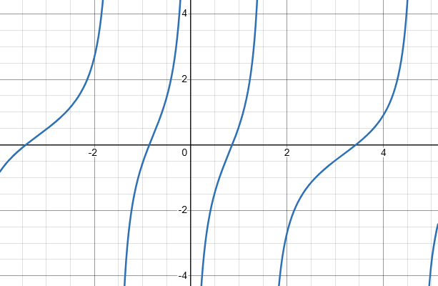
Рисунок 1 – График заданной функции

Метод Бисекции
Порядок выполнения работы должен быть следующим:
- Графически или аналитически отделить корень уравнения (т.е. найти отрезки [Left, Right], на которых функция удовлетворяет условиям теоремы Коши).
- Составить подпрограмму вычисления функции .
- Составить головную программу, содержащую обращение к подпрограмме f(x), BISECT, Round и индикацию результатов.
- Провести вычисления по программе. Построить график зависимости числа итераций от Eps.
- Исследовать чувствительность метода к ошибкам в исходных данных. Ошибки в исходных данных моделировать с использованием программы Round, округляющей значения функции с заданной точностью Delta.
Текст программы-функции BISECT, предназначенной для решения уравнения методом бисекции, представлен в подразделе 3.7.

Получение отрезка с корнем уравнения.
Функция $f(x) = tg(x) – \frac{1}{x}$ :
- $tg(x)$ имеет точку разрыва $\frac{π}{2}±πn$;
- $\frac{1}{x}$ имеет точку разрыва 0;
- $x→0^{-} :tg\left(x\right)→x, \frac{1}{x}→∞ ↔f\left(x\right)→ -∞$
- $x→{ \frac{π}{2}}^{+} :tg\left(x\right)→∞, \frac{1}{x}→сonst ↔f\left(x\right)→ +∞$
Вывод: в промежутке (0, $\frac{π}{2}$) существует корень.
Преобразуем промежуток: пусть x = 0,5, тогда:
$$f\left(0,5\right)= tg\left(0,5\right)– \frac{1}{0,5} ≈0,544-2 <0$$
Пусть x = 1, тогда:
$$f\left(1\right)= tg\left(1\right)– \frac{1}{1} ≈1,547-1 >0$$
Тогда по теореме Коши в промежутке [0.5, 1] существует корень уравнения.
Рассмотрим производную функции:
$$f^{'\left(x\right)}= \frac{1}{\cos^{2}(x)}+ \frac{1}{x^{2}}=\frac{x^{2}+ \cos^{2}(x)}{{x^{2}cos}^{2}(x)}$$
Знаменатель – произведение двух квадратов, неотрицателен при $x ϵ R$.
Числитель – сумма двух квадратов, больше 0 при $x ϵ R$.
Итог: производная неотрицательна на всем промежутке, значит функция строго монотонна, а корень в вычисленном промежутке единственный.

Программа вычисления f(x).
Была составлена программа для вычисления значения заданной функции:
double F(double x){
return tan(x) - 1.0/x;
}

Основная программа.
Была составлена основная программа для вычисления значений, использующая данные функции BISECT и ROUND (см. Приложение A). Данная функция, используя метод бисекции, вычисляет значение корня при заданной точности, которая изменяется с каждой итерацией, подсчитывает итерации на каждом шаге и выводит результат. Также программа вычисляет корень с высокой точностью ($ε= 1*{10}^{-8}$), что приближенно считается эталонным результатом, и на каждой итерации высчитывает экспериментальные значения, сравнивая их с эталонным, т.е. вычисляет ошибки при вычислениях.

Результаты вычислений.
В ходе вычислений значений корня методом бисекции получены следующие результаты (Рис. 1):
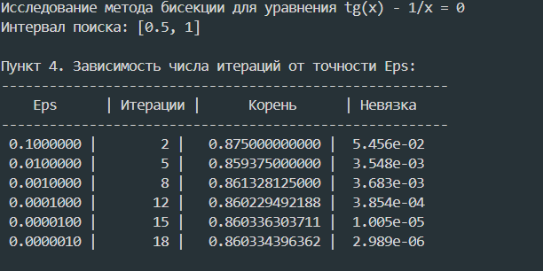
Рисунок 1 – Результаты вычислений методом бисекции
Из результатов видно, что уже при точности в 6 знаков после запятой количество итераций равно 18, что примерно равно теоретическому результату. Данная скорость соответствует теоретическим результатам, а значит задание выполнено верно.

Исследование чувствительности метода к ошибкам.
Было проведено исследование устойчивости метода к вычислительным ошибкам (Рис. 3):
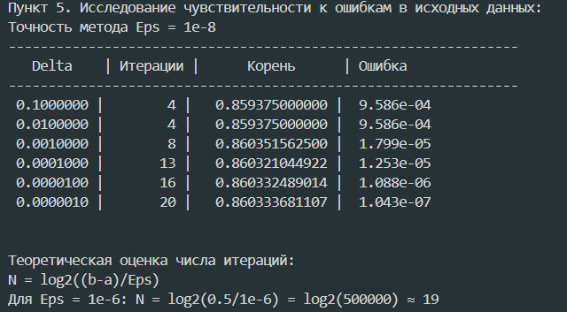
Рисунок 3 – Исследование устойчивости метода
При сравнении экспериментальных результатов с эталонным ($ε= 1*{10}^{-8}$) выяснилось, что даже при $ε= 1*{10}^{-1}$ ошибка составляет около $1*{10}^{-3}$, что делает алгоритм очень точным. Также приложен график зависимости числа итераций от заданной точности (Рис. 4):
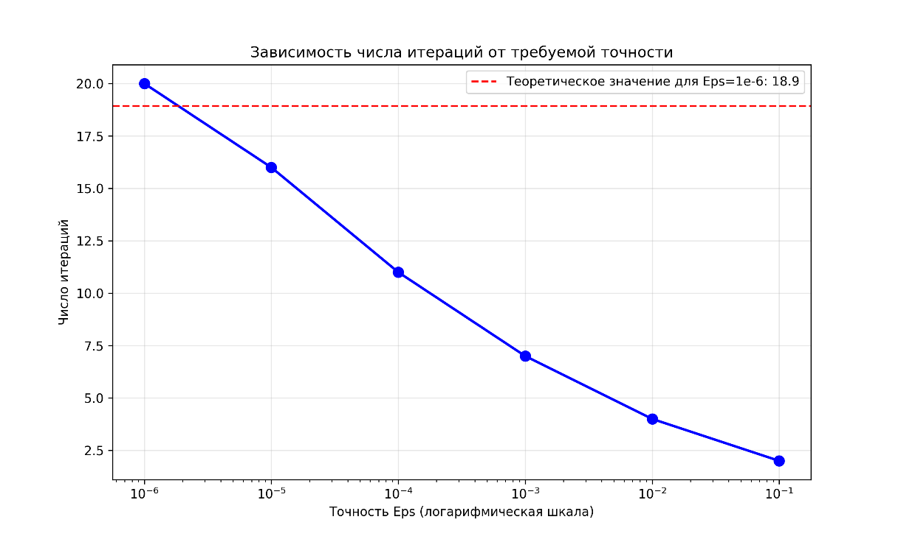
Рисунок 4 – График зависимости кол-ва итераций от точности
График принимает логарифмический вид, так как при каждой итерации алгоритм делит промежуток поиска пополам, ища приближение к корню, вывод – алгоритм реализован верно.

Метод Хорд
Порядок выполнения работы должен быть следующим:
- Графически или аналитически отделить корень уравнения (т.е. найти отрезки [Left, Right], на которых функция удовлетворяет условиям применимости метода).
- Составить подпрограмму - функцию вычисления функции , предусмотрев округление значений функции с заданной точностью Delta с использованием программы Round.
- Составить головную программу, вычисляющую корень уравнения и содержащую обращение к подпрограмме f(x), HORDA, Round и индикацию результатов.
- Провести вычисления по программе. Теоретически и экспериментально исследовать скорость сходимости и обусловленность метода.
В подразделе 3.7 приводится текст программы - функции HORDA, предназначенной для решения уравнения методом хорд.

Получение отрезка с корнем уравнения.
Функция $f(x) = tg(x) – \frac{1}{x}$ :
- $tg(x)$ имеет точку разрыва $\frac{π}{2}±πn$;
- $\frac{1}{x}$ имеет точку разрыва 0;
- $x→0^{-} :tg\left(x\right)→x, \frac{1}{x}→∞ ↔f\left(x\right)→ -∞$
- $x→{ \frac{π}{2}}^{+} :tg\left(x\right)→∞, \frac{1}{x}→сonst ↔f\left(x\right)→ +∞$
Вывод: в промежутке (0, $\frac{π}{2}$) существует корень.
Преобразуем промежуток: пусть x = 0,5, тогда:
$$f\left(0,5\right)= tg\left(0,5\right)– \frac{1}{0,5} ≈0,544-2 <0$$
Пусть x = 1, тогда:
$$f\left(1\right)= tg\left(1\right)– \frac{1}{1} ≈1,547-1 >0$$
Тогда по теореме Коши в промежутке [0.5, 1] существует корень уравнения.

Программа вычисления f(x).
Была составлена программа для вычисления значения заданной функции:
double F(double x) {
double fx = tan(x) - 1.0 / x;
if (delta == 0.0) {
return fx;
}
return Round(fx, delta);
}

Основная программа.
Была составлена основная программа для вычисления значений, использующая данные функции HORDA и ROUND (см. Приложение A). Данная функция, используя метод хорд, вычисляет значение корня при заданной точности, которая изменяется с каждой итерацией, подсчитывает итерации на каждом шаге и выводит результат. Также программа вычисляет корень с высокой точностью ($ε= 1*{10}^{-8}$), что приближенно считается эталонным результатом, и на каждой итерации высчитывает экспериментальные значения, сравнивая их с эталонным, т.е. вычисляет ошибки при вычислениях.

Результаты вычислений.
В ходе вычислений значений корня методом хорд получены следующие результаты (Рис. 5):
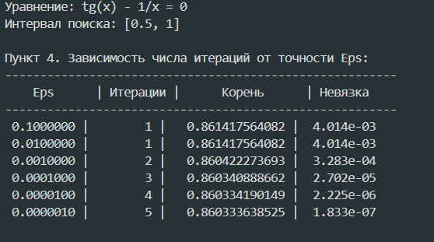
Рисунок 5 – Результаты вычислений методом хорд
Из результатов видно, что уже при точности в 6 знаков после запятой количество итераций равно 5, что примерно равно теоретическому результату. Данная скорость соответствует теоретическим результатам, а значит задание выполнено верно.

Исследование чувствительности метода к ошибкам.
Было проведено исследование устойчивости метода к вычислительным ошибкам (Рис. 6):
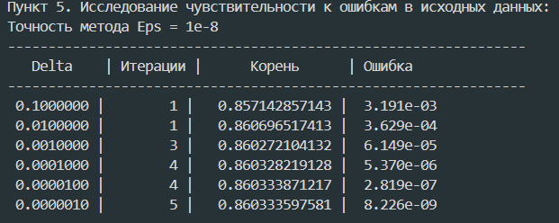
Рисунок 6 – Исследование устойчивости метода хорд
При сравнении экспериментальных результатов с эталонным ($ε= 1*{10}^{-8}$) выяснилось, что даже при $ε= 1*{10}^{-1}$ ошибка составляет около $1*{10}^{-3}$, что делает алгоритм очень точным. Также приложен график зависимости числа итераций от заданной точности (Рис. 7):
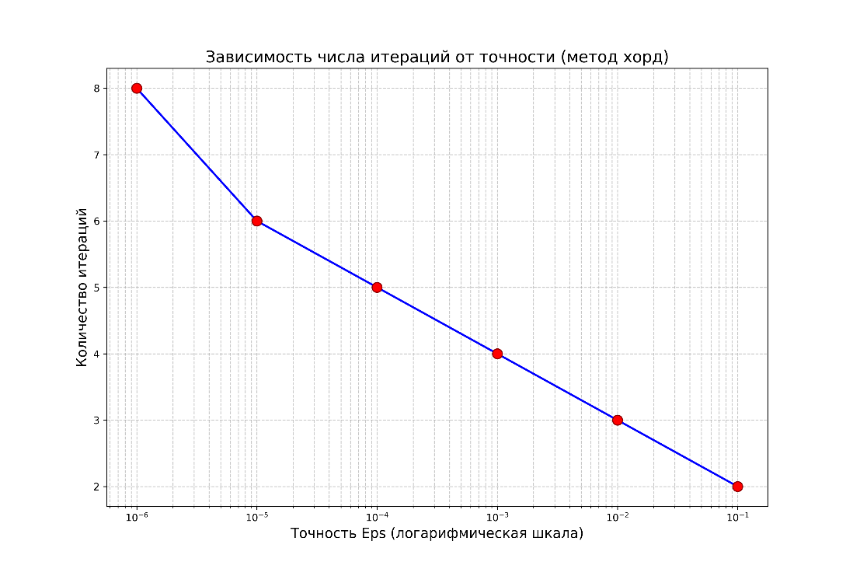
Рисунок 7 – График зависимости кол-ва итераций от точности
График принимает логарифмический вид, так как при каждой итерации алгоритм вычисляет приближение к корню, отбрасывая ненужные промежутки поиска, вывод – алгоритм реализован верно.

Метод Ньютона
Порядок выполнения работы должен быть следующим:
- Графически или аналитически отделить корень уравнения (т.е. найти отрезки [Left, Right], на котором функция удовлетворяет условиям сходимости метода Ньютона).
- Составить подпрограммы - функции вычисления ,, предусмотрев округление их значений с заданной точностью Delta.
- Составить головную программу, вычисляющую корень уравнения и содержащую обращение к подпрограммам , , (x), Round, NEWTON и индикацию результатов.
- Выбрать начальное приближение корня x₀ из [Left, Right] так, чтобы >0.!!!!!!!
- Провести вычисления по программе. Исследовать скорость сходимости метода и чувствительность метода к ошибкам в исходных данных.

Получение отрезка с корнем уравнения.
Функция $f(x) = tg(x) – \frac{1}{x}$ :
- $tg(x)$ имеет точку разрыва $\frac{π}{2}±πn$;
- $\frac{1}{x}$ имеет точку разрыва 0;
- $x→0^{-} :tg\left(x\right)→x, \frac{1}{x}→∞ ↔f\left(x\right)→ -∞$
- $x→{ \frac{π}{2}}^{+} :tg\left(x\right)→∞, \frac{1}{x}→сonst ↔f\left(x\right)→ +∞$
Вывод: в промежутке (0, $\frac{π}{2}$) существует корень.
Преобразуем промежуток: пусть x = 0,5, тогда:
$$f\left(0,5\right)= tg\left(0,5\right)– \frac{1}{0,5} ≈0,544-2 <0$$
Пусть x = 1, тогда:
$$f\left(1\right)= tg\left(1\right)– \frac{1}{1} ≈1,547-1 >0$$
Тогда по теореме Коши в промежутке [0.5, 1] существует корень уравнения.
Рассмотрим производную функции:
$$f^{'\left(x\right)}= \frac{1}{\cos^{2}(x)}+ \frac{1}{x^{2}}=\frac{x^{2}+ \cos^{2}(x)}{{x^{2}cos}^{2}(x)}$$
Знаменатель – произведение двух квадратов, неотрицателен при $x ϵ R$.
Числитель – сумма двух квадратов, больше 0 при $x ϵ R$.
Итог: производная неотрицательна на всем промежутке, значит функция строго монотонна, а корень в вычисленном промежутке единственный.
Рассмотрим вторую производную:
$$f^{''}\left(x\right)= \frac{2\sin\left(x\right)}{\cos^{3}\left(x\right)} - \frac{2}{x^{3}}=\frac{{2(x}^{3}\sin\left(x\right)-\cos^{3}(x))}{{x^{3}cos}^{3}(x)}$$
Условие сходимости метода: $f\left(x\right)f^{''}\left(x\right)$ > 0
Возьмем x = 1. Проверим условие сходимости: $\frac{2\sin\left(1\right)}{\cos^{3}\left(1\right)} - 2= 4.83265$ > 0, значит можем взять за начальное приближение 1.
График производной функции (Рис. 8):
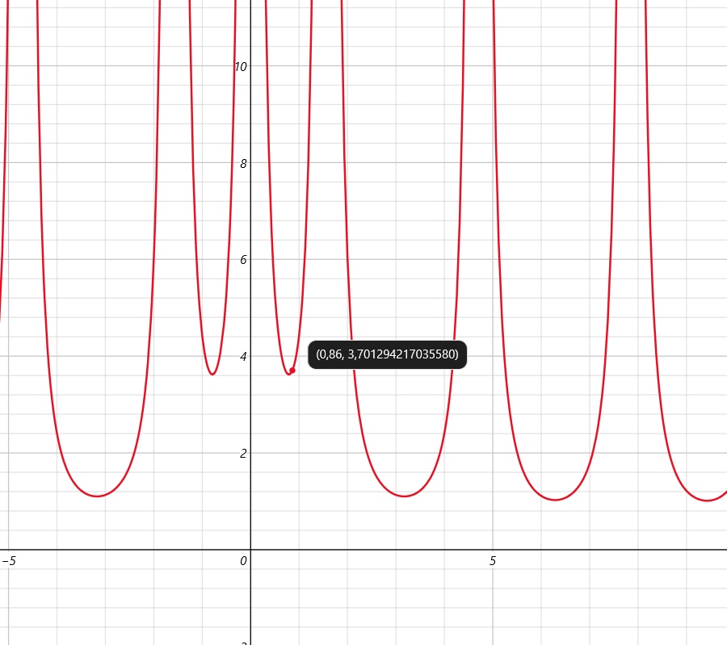
Рисунок 8 – График производной
Производная не принимает значения близкие к нулю в промежутке.

Программа вычисления f(x).
Была составлена программа для вычисления значения заданной функции:
double F(double x) {
double fx = tan(x) - 1.0 / x;
if (delta == 0.0) {
return fx;
}
return Round(fx, delta);
}

Основная программа.
Была составлена основная программа для вычисления значений, использующая данные функции NEWTON и ROUND (см. Приложение A). Данная функция, используя метод Ньютона, вычисляет значение корня при заданной точности, которая изменяется с каждой итерацией, подсчитывает итерации на каждом шаге и выводит результат. Также программа вычисляет корень с высокой точностью ($ε= 1*{10}^{-8}$), что приближенно считается эталонным результатом, и на каждой итерации высчитывает экспериментальные значения, сравнивая их с эталонным, т.е. вычисляет ошибки при вычислениях.

Результаты вычислений.
В ходе вычислений значений корня методом Ньютона получены следующие результаты (Рис. 9):
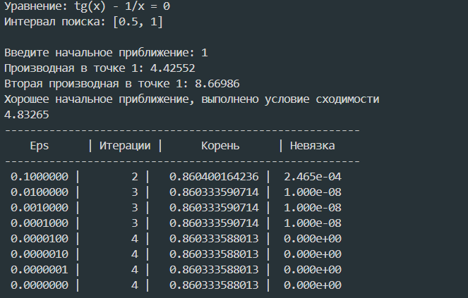
Рисунок 9 – Результаты вычислений методом хорд
Из результатов видно, что уже при точности в 5 знаков после запятой количество итераций равно 4, а отличие от эталонного значения очень мало, что примерно равно теоретическому результату. Данная скорость соответствует теоретическим результатам, а значит задание выполнено верно.

Исследование чувствительности метода к ошибкам.
Было проведено исследование устойчивости метода к вычислительным ошибкам (Рис. 10):
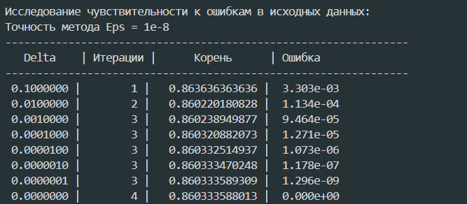
Рисунок 10 – Исследование устойчивости метода хорд

Метод Итераций
Порядок выполнения работы должен быть следующим:
- Графически или аналитически отделить корень уравнения .
- Преобразовать уравнение к виду так, чтобы в некоторой окрестности [Left, Right] корня производная удовлетворяла условию  q. При этом следует иметь в виду, что чем меньше величина q, тем быстрее последовательные приближения сходятся к корню.
- Выбрать начальное приближение, лежащее на [Left, Right].
- Составить подпрограмму для вычисления значений , , предусмотрев округление вычисленных значений с точностью Delta.
- Составить головную программу, вычисляющую корень уравнения и содержащую обращение к программам , и ITER и индикацию результатов.
- Провести вычисления по программе. Исследовать скорость сходимости и обусловленность метода.

Получение отрезка с корнем уравнения.
Функция $f(x) = tg(x) – \frac{1}{x}$ :
- $tg(x)$ имеет точку разрыва $\frac{π}{2}±πn$;
- $\frac{1}{x}$ имеет точку разрыва 0;
- $x→0^{-} :tg\left(x\right)→x, \frac{1}{x}→∞ ↔f\left(x\right)→ -∞$
- $x→{ \frac{π}{2}}^{+} :tg\left(x\right)→∞, \frac{1}{x}→сonst ↔f\left(x\right)→ +∞$
Вывод: в промежутке (0, $\frac{π}{2}$) существует корень.
Преобразуем промежуток: пусть x = 0,5, тогда:
$$f\left(0,5\right)= tg\left(0,5\right)– \frac{1}{0,5} ≈0,544-2 <0$$
Пусть x = 1, тогда:
$$f\left(1\right)= tg\left(1\right)– \frac{1}{1} ≈1,547-1 >0$$
Тогда по теореме Коши в промежутке [0.5, 1] существует корень уравнения.
Рассмотрим производную функции:
$$f^{'\left(x\right)}= \frac{1}{\cos^{2}(x)}+ \frac{1}{x^{2}}=\frac{x^{2}+ \cos^{2}(x)}{{x^{2}cos}^{2}(x)}$$
Знаменатель – произведение двух квадратов, неотрицателен при $x ϵ R$.
Числитель – сумма двух квадратов, больше 0 при $x ϵ R$.
Итог: производная неотрицательна на всем промежутке, значит функция строго монотонна, а корень в вычисленном промежутке единственный.
Выбор функции $x=φ\left(x\right)$:
$$tg\left(x\right)– \frac{1}{x}=0$$
$$tg\left(x\right)= \frac{1}{x}$$
$$x= arctg(\frac{1}{x})$$
$$φ\left(x\right)= arctg(\frac{1}{x})$$
Проверим выполнение условия:
$$φ^{'}\left(x\right)= -\frac{1}{x^{2}+1}$$
Функция монотонна на всей области определения.
$$\left|φ^{'}\left(0.5\right)\right|= 0.8<1$$
$$\left|φ^{'}\left(1\right)\right|= 0.5<1$$
Таким образом условие выполняется, т.к. $φ^{'}\left(x\right)≤q<1, q=\left|φ^{'}\left(x0\right)\right|=0.56$.
Рассмотрим функцию $φ\left(x\right)= x+l(f\left(x\right))$, где
$l=\frac{2}{m+M}$, где m – минимальное значение на промежутке, M – максимальное.
Тогда $φ\left(x\right)= x+0.3127(tg\left(x\right)-\frac{1}{x})$
Производная $φ^{'\left(x\right)}= 1-0.3127(\frac{1}{cos2x}+\frac{1}{x2})$
$$\left|φ^{'}\left(0.5\right)\right|= 0.6568<1$$
$$\left|φ^{'}\left(1\right)\right|= 0.3838<1$$

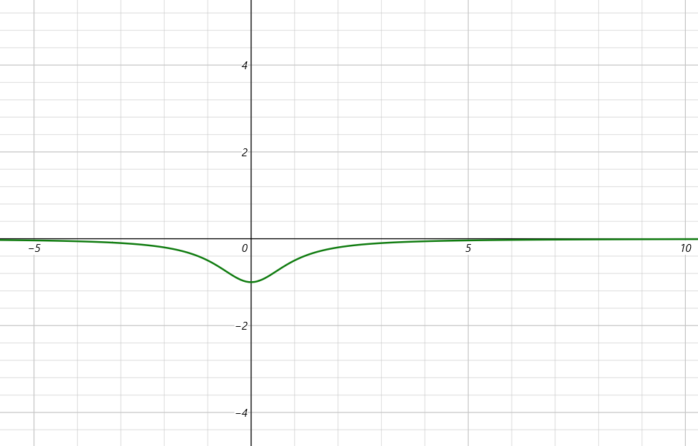
Рисунок 11 – Производная функции $φ^{'}\left(x\right)$.

Программа вычисления f(x).
Была составлена программа для вычисления значения заданной функции:
double F(double x) {
double fx = tan(x) - 1.0 / x;
if (delta == 0.0) {
return fx;
}
return Round(fx, delta);
}

Основная программа.
Была составлена основная программа для вычисления значений, использующая данные функции ITER и ROUND (см. Приложение A). Данная функция, используя метод простых итераций, вычисляет значение корня при заданной точности, которая изменяется с каждой итерацией, подсчитывает итерации на каждом шаге и выводит результат. Также программа вычисляет корень с высокой точностью ($ε= 1*{10}^{-8}$), что приближенно считается эталонным результатом, и на каждой итерации высчитывает экспериментальные значения, сравнивая их с эталонным, т.е. вычисляет ошибки при вычислениях.

Результаты вычислений.
В ходе вычислений значений корня методом простых итераций получены следующие результаты (Рис. 12):
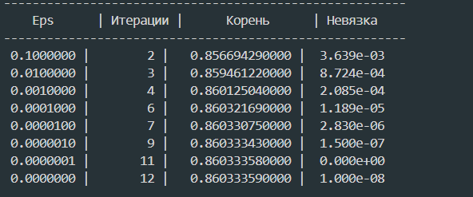
Рисунок 12 – Результаты вычислений методом простых итераций

Исследование чувствительности метода к ошибкам.
Было проведено исследование устойчивости метода к вычислительным ошибкам (Рис. 13):
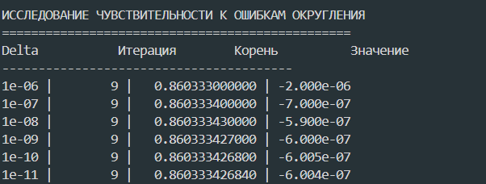
Рисунок 13 – Исследование устойчивости метода простых итераций

